Zelf Granola maken

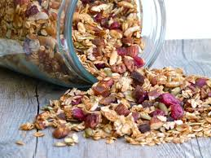
- 150 gr havervlokken
- 100 gr ongezouten en ongebrande noten.
- 25 gr pompoenpitten
- 25 gr zonnebloempitten
- 100 gr cranberry’s (later toevoegen)
- 1 flinke theelepel kaneel
- 4 eetlepels honing
- 3eetlepels zonnebloemolie
Dit is de basis. Zelf kan je vele variaties aanbrengen
Werkwijze:
- Oven voorverwarmen op 180°
- In een kom alles goed mengen.
- Bakpapier op bakplaat leggen
- Mengsel op bakpapier uitspreiden
- 15 min. In oven en regelmatig omscheppen.
- Cranberry’s pas laatste minuten toevoegen of als de granola uit de oven is.
Eerst zijn de noten nog zacht.
Goed af laten koelen voor je de pot sluit.

